CONCLUSIONES DEL EJERCICIO 1 DE PERFORMANCE

1. ENFOQUE
Se implementó una prueba de carga con K6 sobre el endpoint
POST /auth/login, siguiendo el enunciado del ejercicio:
- Alcanzar al menos 20 TPS.
- Tiempo de respuesta máximo de 1.5 segundos.
- Tasa de error máxima del 3%.

2. CONFIGURACIÓN DEL SCRIPT
- Herramienta: K6 v2.2.0
- Executor: constant-arrival-rate (garantiza TPS constante)
- Rate: 25 iteraciones/segundo (margen sobre los 20 TPS)
- Duración: 1 minuto
- Usuarios: cargados desde data/users.csv (6 usuarios)
- Thresholds:
* checks: rate > 0.97
* http_req_duration: p(95) < 1500ms
* http_req_failed: rate < 0.03

3. EJECUCIÓN 1: CONTRA SERVICIO REAL (FakeStoreAPI)
Fecha: 2026-10-04
URL: https://fakestoreapi.com/auth/login
Estado del servicio: CAÍDO

Evidencia:
- Error HTTP 522 de Cloudflare.
- Cloudflare reportó:
* Browser: Working
* Cloudflare: Working
* Host (fakestoreapi.com): Error
- El servidor de origen no responde.
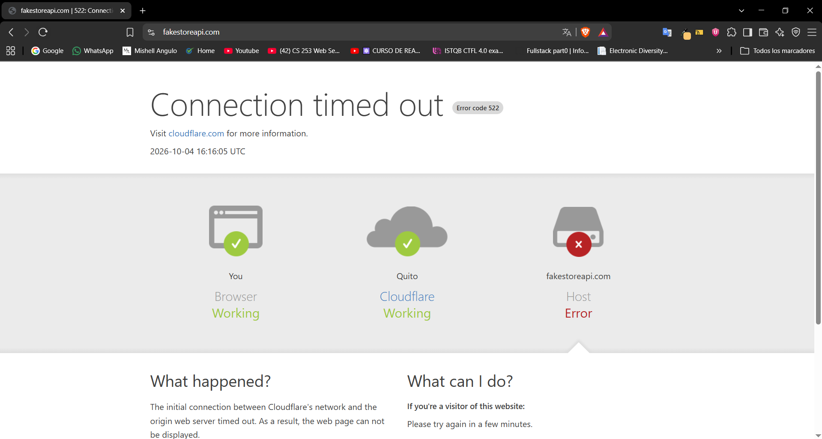

Resultados obtenidos:
Métrica | Objetivo | Obtenido | Cumple
Throughput | ≥ 20 TPS | 3.84 TPS | No
Response time (p95) | < 1.5 s | 19.96 s | No
Tasa de error | < 3 % | 100 % | No
Checks pasados | > 97 % | 0 % | No
Iteraciones completas | 1500 | 306 | No
Iteraciones descartadas | 0 | 1195 | No

Diagnóstico:
El 100% de los fallos se debe a la indisponibilidad del servicio. NO es un problema del script K6. Cuando un servicio externo está caído, los resultados reflejan esa caída, no el rendimiento real del sistema.

4. EJECUCIÓN 2: CONTRA MOCK LOCAL (validación del script)

Fecha: 2026-10-04
URL: http://localhost:3000/auth/login
Mock: Node.js (mock-server.js) que emula el endpoint
Comportamiento del mock:
- Credenciales válidas → 200 OK con token.
- Credenciales inválidas → 401 Unauthorized.

Resultados obtenidos:
Métrica | Objetivo | Obtenido | Cumple
Throughput | ≥ 20 TPS | 24.97 TPS | Sí
Response time (p95) | < 1.5 s | 2.95 ms | Sí
Tasa de error | < 3 % | 0.00 % | Sí
Checks pasados | > 97 % | 100 % | Sí
Iteraciones completas | 1500 | 1501 | Sí
Iteraciones descartadas | 0 | 0 | Sí

Thresholds:
✓ checks: rate=100.00% (objetivo > 0.97)
✓ http_req_duration: p(95)=2.95ms (objetivo < 1500ms)
✓ http_req_failed: rate=0.00% (objetivo < 0.03)

Conclusión: el script K6 es correcto y cumple los
objetivos cuando el servicio bajo prueba está disponible.

5. ANÁLISIS DEL http_req_failed
En la primera ejecución contra el mock se obtuvo:
- http_req_failed: 16.66% (250 de 1500 peticiones).
Análisis:
- El CSV del ejercicio incluye 6 usuarios, de los cuales 1
(derek_jk9_) es INVÁLIDO por diseño.
- Esto genera 1/6 = 16.66% de peticiones con status 401.
- K6, por defecto, cuenta cualquier status ≥ 400 como fallo.
- Sin embargo, un 401 NO es un fallo del servidor: es una
respuesta válida rechazando credenciales incorrectas.

Solución aplicada:
- Se configuró http.setResponseCallback() para marcar los
status 401 como respuestas esperadas.
- Con esto, el threshold http_req_failed = 0.00%.

Lección aprendida:
Los thresholds deben configurarse según el contexto del negocio, no con valores por defecto de la herramienta. Un QA debe distinguir entre:
- Fallos reales (5xx: error del servidor).
- Respuestas válidas con status de error (4xx: rechazo
por regla de negocio).

6. HALLAZGOS SOBRE FAKESTOREAPI
- Es un servicio público y gratuito sin SLA.
- Presenta intermitencias frecuentes (error 522 de Cloudflare cuando el origen no responde).
- No es apto para pruebas de carga productivas sin redundancia.

7. LECCIONES APRENDIDAS
- Las pruebas de carga contra servicios públicos dependen de la disponibilidad del servicio.
- Un QA debe distinguir entre "fallo del test" y "fallo del servicio bajo prueba".
- Cuando el 100% de las peticiones fallan con el mismo error, la causa suele ser externa al script.
- El error 522 de Cloudflare significa "origen no responde".
- Documentar la caída con evidencia (screenshots, logs, status codes) es parte del trabajo de QA Senior.
- Configurar un mock local permite validar el script de forma determinista e independiente de servicios externos.

8. RECOMENDACIONES
Para el script:
- Añadir check de "status != 303" para detectar redirecciones de Cloudflare en el futuro.
- Considerar añadir retry con backoff exponencial.
Para producción:
- Nunca probar carga contra servicios externos sin SLA.
- Usar entornos controlados o mocks para pruebas deterministas.
- Implementar circuit breakers en servicios que consumen APIs externas.
- Monitorear el estado de los servicios externos con health checks periódicos.

EVIDENCIA SERVICIO REAL – SERVICIO MOCK
FAKEAPISTORE
Se ejecutó la prueba de carga contra el endpoint real https://fakestoreapi.com/auth/login. El servicio presentó el error HTTP 522 de Cloudflare, indicando que el servidor de origen no responde. Los resultados reflejan la indisponibilidad del servicio, no el rendimiento real.

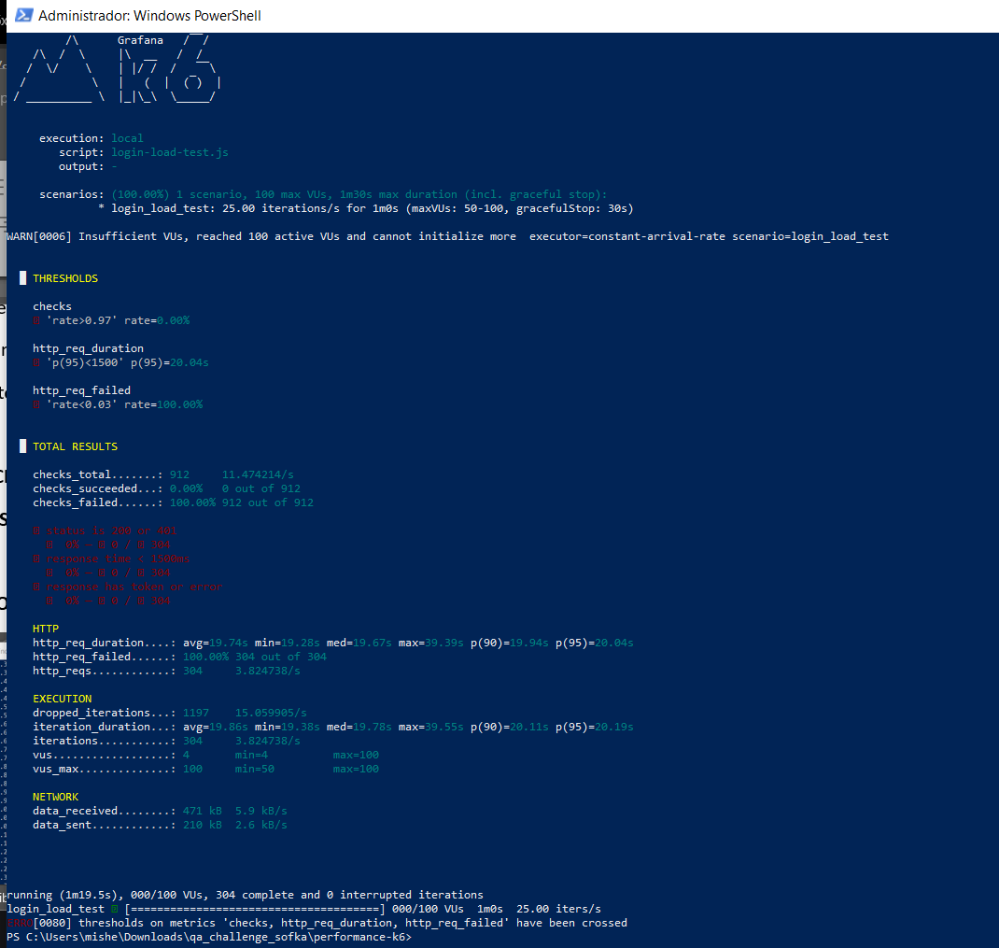
MOCK LOCAL
Para descartar que el fallo fuera del script, se ejecutó la misma prueba contra un mock local en Node.js que emula el endpoint. Los resultados confirman que el script es correcto y cumple los objetivos del enunciado cuando el servicio bajo prueba está disponible.
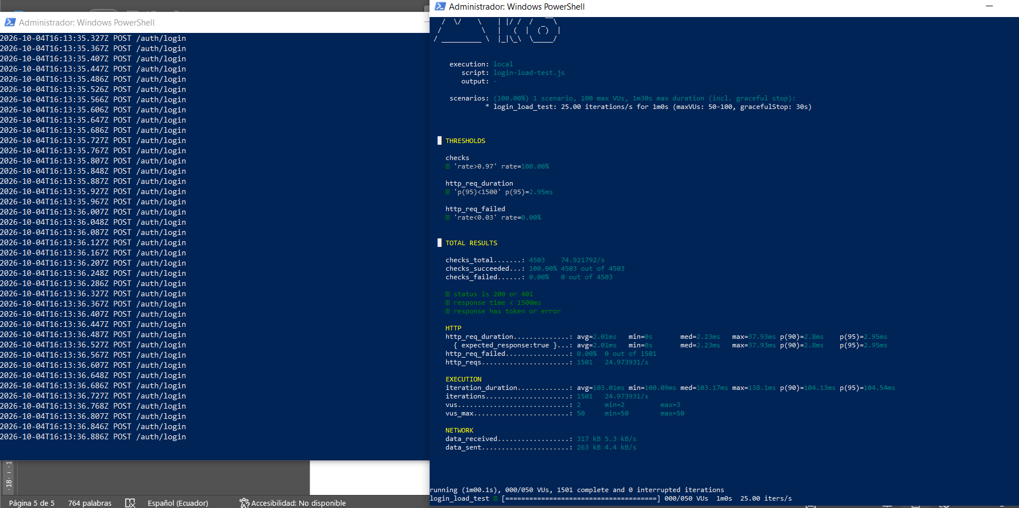
La diferencia entre ambas ejecuciones es abismal: mientras que el servicio real caído arrojó 100% de errores y 19.96s de latencia, el mock local arrojó 0% de errores y 2.95ms de latencia. Esto demuestra que la causa del fallo era externa al script.

